地铁嘉年华-LPL夏季群英荟
广 告 主：LPL(英雄联盟职业联赛)S10
所属行业：电竞
执行时间：2020.06.01-11.30
参选类别：跨媒体整合类
营销背景
2020年，LPL(英雄联盟职业联赛)S10落地上海。城艺通传媒响应政府号召，加快“上海-全球电竞之都”的建设，携手腾竞体育，在此重要的时间节点里，将电竞体育文化带入上海地铁，传递给日均千万的客流的上海地铁乘客。
地铁作为服务民众的城市轨道交通系统，如何将电竞与地铁无违和感的进行结合，营造出热烈的电竞氛围，并让民众扭转过去电竞仅是“娱乐消遣”的刻板印象，重新认识作为“体育项目”的电竞，是本次营销传播面临的两大挑战。
营销目标
本次营销旨在将“上海地铁”与“LPL(英雄联盟职业联赛)”两大IP进行结合，强强联手，通过线上线下多渠道打造立体式营销，扩大声量，为S10造势，为建设“电竞之都”出力。
策略与创意
策略：以LPL(英雄联盟职业联赛)和上海地铁两大IP为核心，从暑期开始，通过线上线下的资源强整合，以及相关落地互动活动和比赛，全方位为上海地区的受众输送相关宣传内容，抢占用户心智。
创意亮点：
亮点1：嘉年华模式吸引互动
此次营销通过增强互动感，打破普通受众与电竞之间的“壁垒”，落地上海万象城开办了为期4天的落地活动。活动中，不仅有供普通受众了解电竞、感受电竞的互动游戏区（内设游艺设备），观看LPL(英雄联盟职业联赛)夏季赛总决赛的的观赛区，还有供业余爱好者们报名，直接上场感受比赛魅力的比赛环节。让所有人都能参与其中，亲身体验电竞的魅力。
亮点2：全方位营销渠道输送
此次营销布局从线上到线下形成全方位多维度宣推矩阵。线上，官方微博、微信公众号、网络稿件、垂直游戏论坛、Metro大都会APP（上海地铁官方APP）多方造势，推声量；线下，地铁站厅内三条文化长廊展示电竞历史，圆盘雕塑突出决赛时间，上海地铁221块LED屏、4.5万块地铁电视及站台屏轮番播放活动信息及独家制作的电竞纪录片，造声势。全渠道立体化，打造地铁电竞氛围，促使大众了解LPL(英雄联盟职业联赛)S10的相关信息，同时提供可以参与其中的现场活动，深切感受电竞体育化的全新意义与魅力。
亮点3：两大IP结合落点巧妙
本次营销成功将上海地铁的元素与LPL(英雄联盟职业联赛)电竞内容贯穿，巧妙结合在整体营销活动的方方面面，如活动场地设计，互动内容创意等，跨界融合提升了两个IP的完美关联呈现，起到了“1+1＞2”的效果。
执行过程/媒体表现
案例视频：https://www.bilibili.com/video/BV1r54y1s7Aj/
- 预热期：线下大动作引发关注（06.01-08.12）
预热期在地铁内各处抢先上线电竞相关内容，引发粉丝讨论的同时勾起普通受众好奇心，并增进对电竞内容的了解。
自制电竞纪录片《与你同行》在地铁LED大屏、地铁电视上线
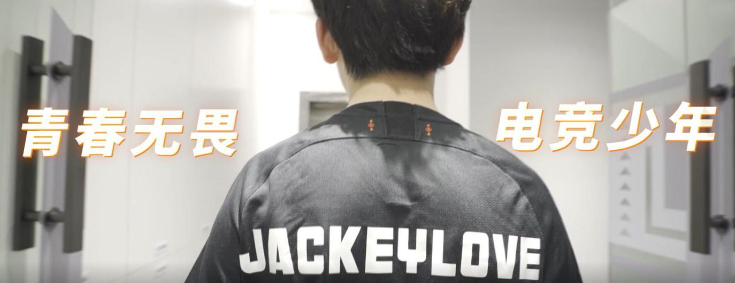
上海地铁站厅内三条文化长廊以及圆盘雕塑搭建并上线，吸引粉丝打卡

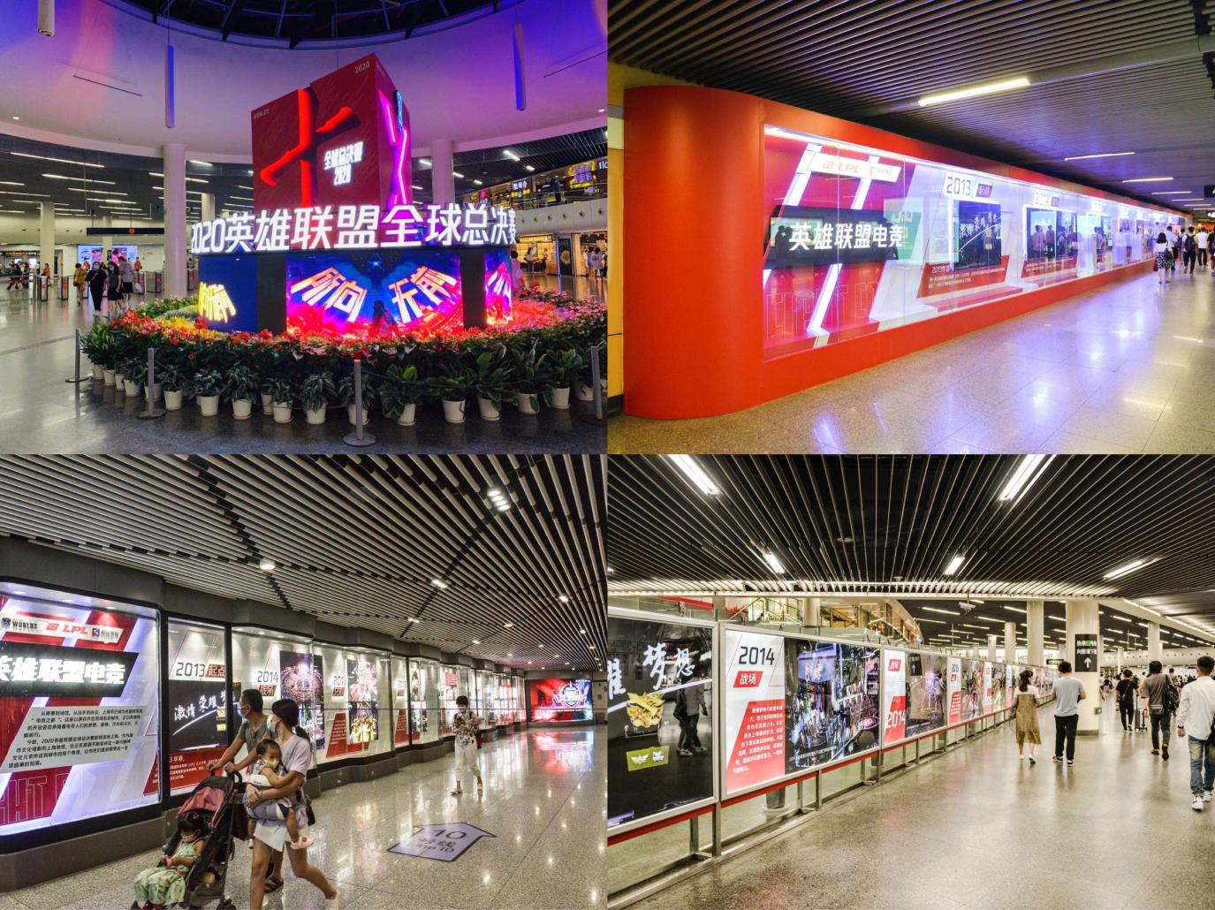
- 爆发期：全渠道宣传铺开抢占心智（08.13-08.30）
此时期主推落地活动，全渠道拉开宣传矩阵。
线上，微博、微信公众号、稿件、游戏垂直论坛、Metro大都会APP同时展开宣传并招募水友赛选手，深入游戏爱好者领域，为活动造势。
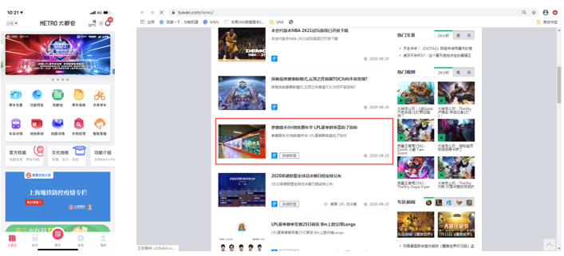
线下，落地活动启动，地铁LED大屏、地铁电视、站台屏宣传阵势拉开，营造电竞氛围，吸引普通民众参与嘉年华内容。
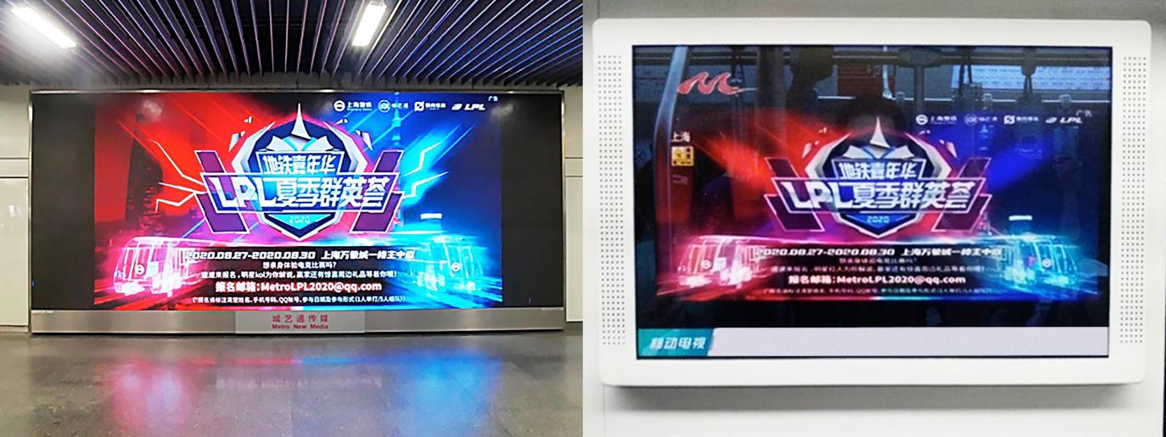
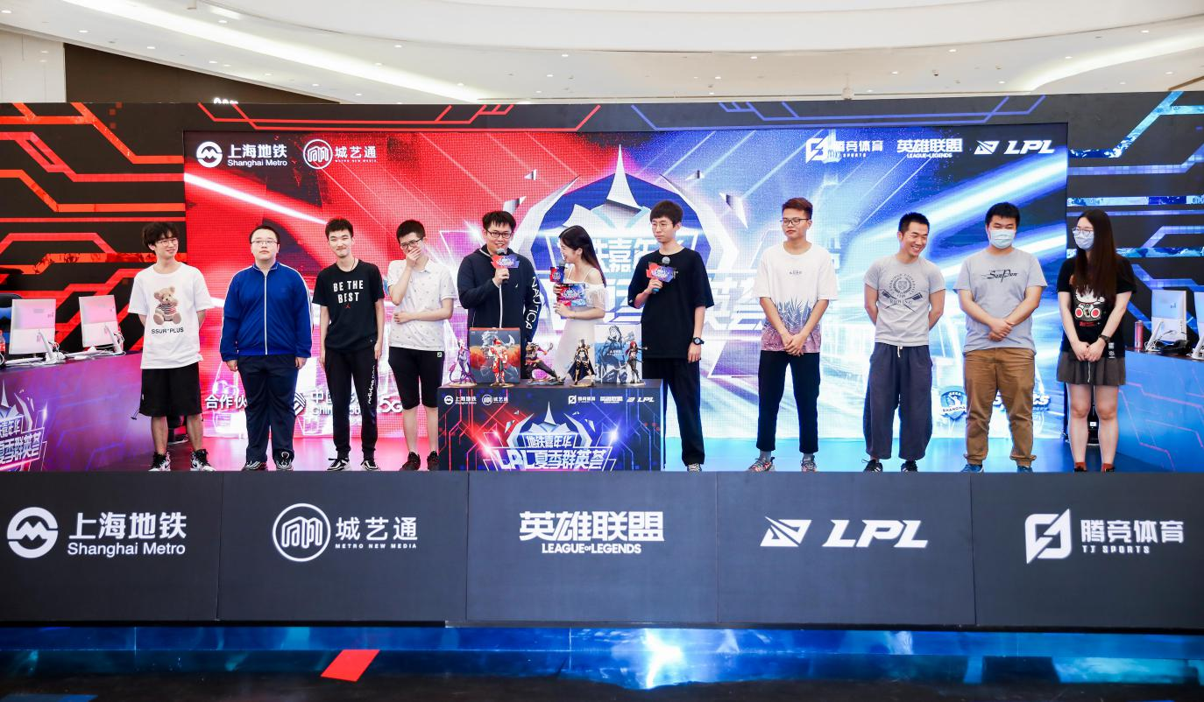
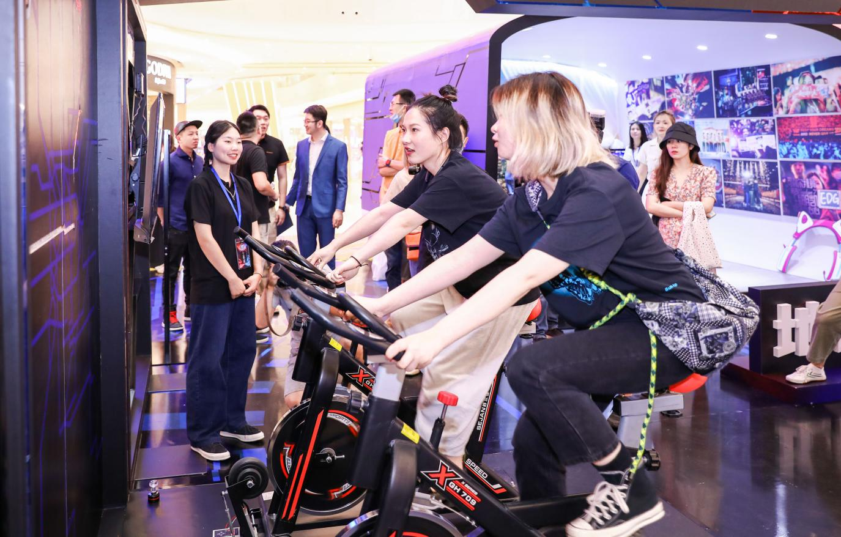
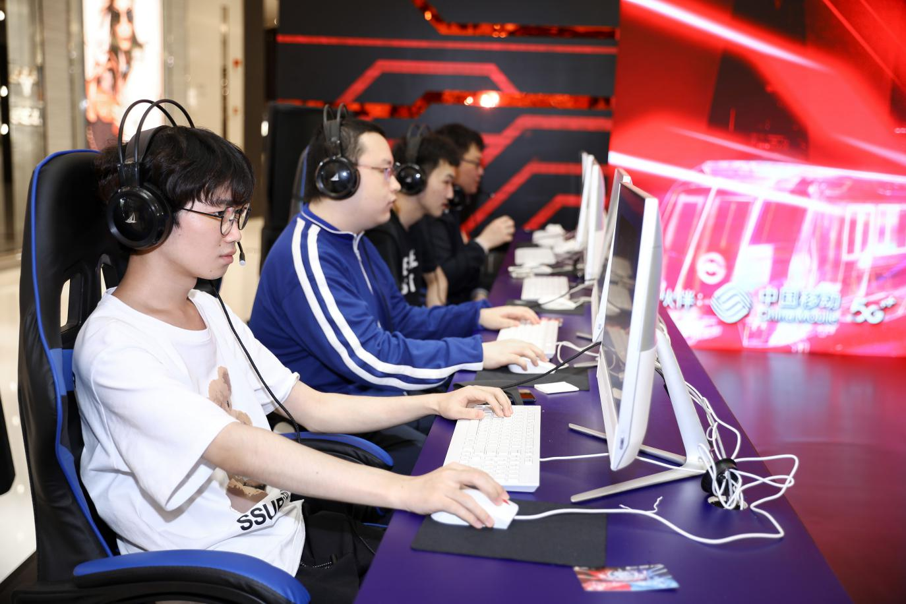
- 长尾期：持续输出内容种下心锚（08.31-11.30）
相关地铁电视节目《搭地铁游上海》上线，电竞纪录片持续输出，定期以不同主题更换内容，让搭乘地铁的乘客在长时间内对电竞可感可知，为决赛造势，加深IP关联度，种下“地铁-电竞”的心锚。
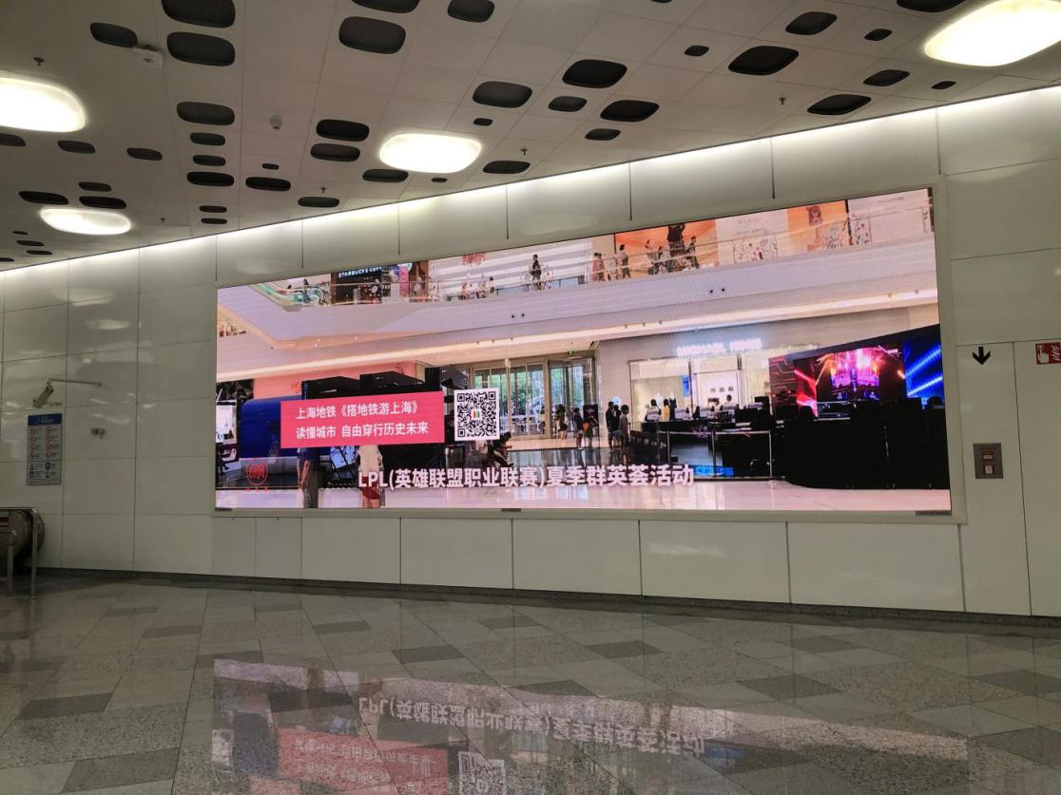
营销效果与市场反馈
本次营销活动宣传触达人次超亿，现场总参与人数2,000+，地铁内宣传内容在游戏玩家内部引起广泛讨论，合作方满意度极高。

